检测报告公开信息表
报告编号 | BPT2024283(ZJCY)
受检单位名称 | 南通慧源塑胶有限公司
单位地址 | 南通市港闸区幸福工业集中区（文俊村四组）
联系人 | 邢云
技术服务项目组人员 | 沈燕明、赵宏飞、徐晓圆、成军军、沈琪、孙娜
现场调查日期及人员 | 2024.9.10 | 沈燕明、赵宏飞
现场采样检测日期、人员 | 2024.10.22 | 沈燕明、赵宏飞
受检单位陪同人 | 邢云
现场调查照片 | 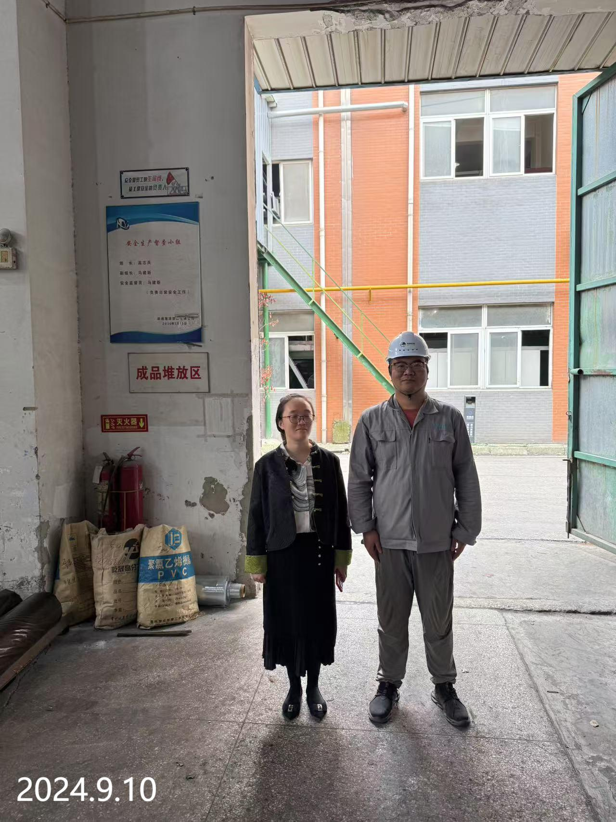 | 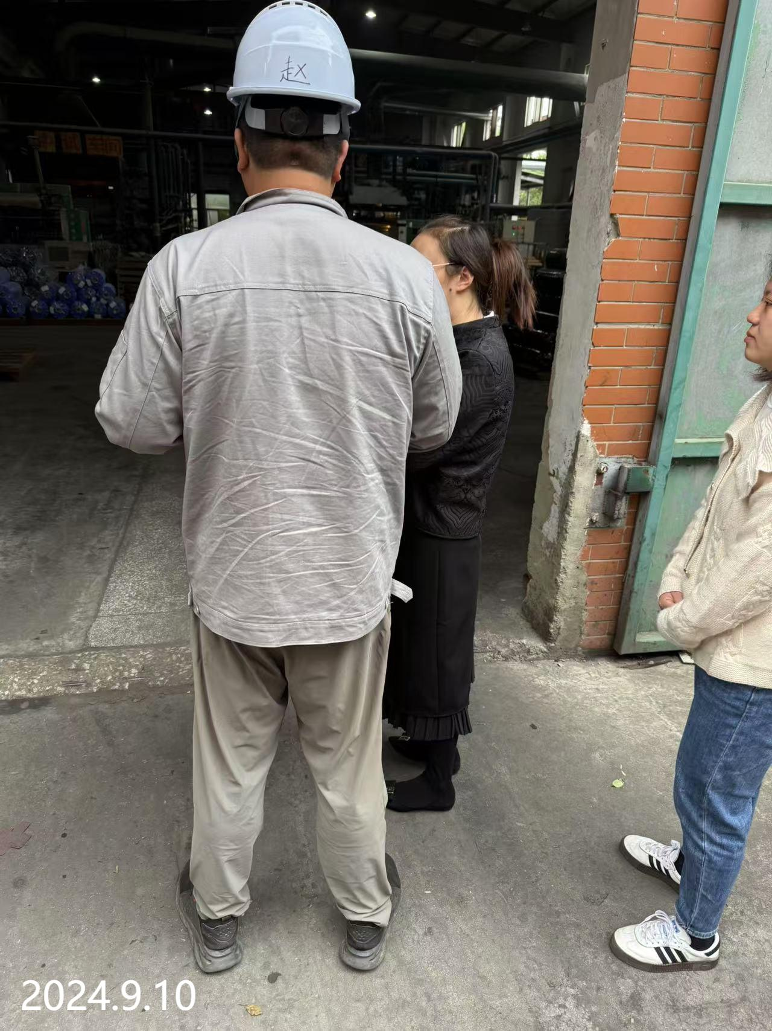
现场采样检测照片 | 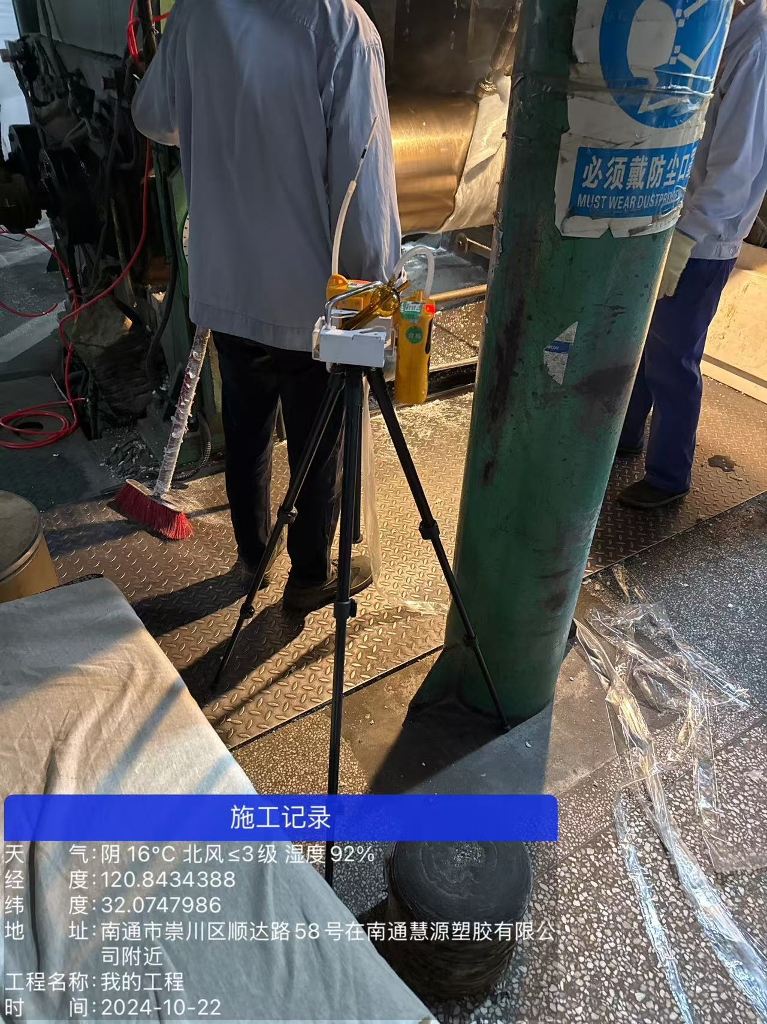 | 